IT行业薪酬变化数据分析

**李雨晨**

1 大连理工大学 辽宁省 大连市 116024

（[1499919362@qq.com](mailto:1499919362@qq.com)）

**摘 要** 本文着眼于IT各行业的薪酬水平，多角度多方面进行分析，从就业地点、具体就业方向、未来发展趋势、就业年龄状况等维度进行未来展望。IT行业目前是我国最具有发展前景的行业，数据显示，2017年软件互联网行业实现利润总额7020亿元，比上年增长15.8%，比2016年提高2.1个百分比，高出收入增速1.9个百分比；分季度来看，一至四季度利润总额增速分别为9.6%，14.2%，15.6%和21.2%，呈现逐步上升趋势。自此，新兴行业百花齐放，IT行业从业者的薪酬水平也水涨船高。IT行业从2016年平均工资16万多遥遥领先，首次超过金融行业后，一直到现在每年都是稳居高薪第一名的宝座。[1]本文除了给出IT行业薪酬最真实的变化外，也为IT行业从事者提供了就业的建议与方向，对未来进行了合理规划与职业选择。

**关键词：** IT行业薪酬；互联网；规划职业；上升趋势；数据分析；未来展望

引言

在二十一世纪进入信息时代，席卷全球的信息科技给人类的生产和生活方式带来了深刻的变革，信息产业已成为推动国家经济发展的主导产业之一。目前，中国软件产业还处于成长期，其市场潜力还远远没有挖掘出来。2005年中国软件市场总体规模将达到907亿元，增长率达到33%。[2]2010年左右，中国软件产业将步入成熟期。IT产业作为知识密集、技术密集的产业，其迅猛发展的关键是有一大批从事IT技术创新的人才。一定数量、结构和质量的IT人才队伍是IT产业发展的支撑，一个国家的IT人力资源储备、IT人才培养及使用状况决定着该国IT产业发展的水平和潜力。也可以说，IT产业的竞争就是人才的竞争，高水平的IT人才培养和队伍建设是走向IT产业大国和强国的前提条件。

随着IT行业整体形势的一片向好，IT行业的薪酬自然也水涨船高。具体到每位IT行业从事者，其各自的学历水平、从事方向、地域区位以及行业规划均是自己薪酬收入的重要砝码考量。尽管2021 年经济仍存在不确定性，行业动态也经历着迅速变化，但IT 专业人员的前景仍然乐观。

IT从业者薪酬的影响因素分析

学术知识因素

学术知识因素分析上，我们仅从专科、本科、硕士、博士四个层次进行考量。

在收到的面试邀请情况上，本科生平均可以收到14.233份面试邀约，而博士仅为7.714份，可看到面试邀约数与学历高低是成反比的，学历逾高意味着其专业方向更为深入，而低学历层级的人则更倾向于海投来寻找自己的工作，在真正的工作锻炼中确定发展方向。(见图1)

然而有趣的是，2015 年 Stack Overflow 曾发布报告，指出 42% 的开发人员为自学成才。相比之下，2019 年有 63% 的开发人员表示他们拥有计算机科学、计算机工程或者软件工程教育背景，其中 86% 的受访者还强调其自学范畴主要集中在新语言、新框架或者新工具层面。Dice 发布的另一份调查报告提到，虽然从业经验不足两年的新手开发者薪酬有所下降，但三年以上从业者的薪酬却有所上升。而且与其他岗位类似，开发人员的薪酬同样会随着经验的积累而不断上涨。

一般学校毕业的同学，如果所处区位又不是特别优秀的话，其薪资水准可能不会非常高，往往处于7w-14w的工资区间范围内。[3]这其中还包括一些公职人员，但是国企的优势在于稳定与福利水平，同时具有较低的工作压力。但是国企的招聘条件往往并不算低，许多时候也要求本科毕业才能够参与竞聘。

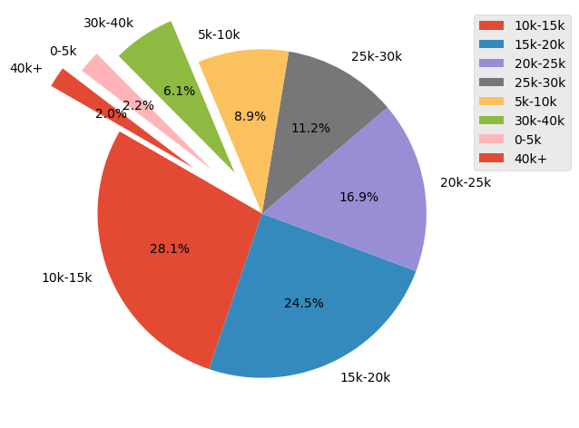图1 学术知识人才薪酬占比

* 1. 地区政策因素

北上广深作为计算机行业发展密集地区，提供的岗位更多，相对应的薪资水平也更高。无论是大厂还是小厂，其薪资水平均水涨船高。(见图2)

未来一段时期，我国将会利用国际产业转移的重大机遇，聚集各种资源，突破核心技术制约，在集成电路、软件、计算机与信息处理、现代移动通信、信息安全、信息服务和系统集成等技术领域加强创新，促进IT产品更新换代，推动我国由IT大国向IT强国转变，并进而推动国民经济信息化进程，以信息化带动工业化，走出一条新型工业化道路。

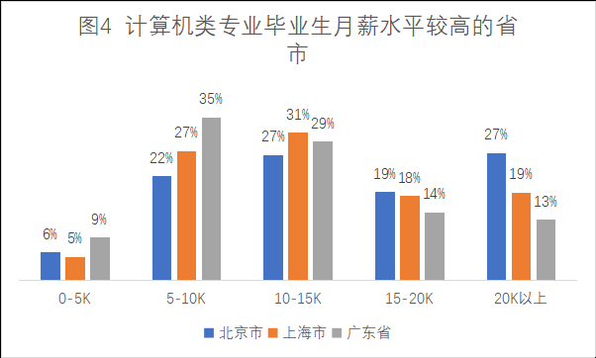

图2 不同地区政策薪酬对比

而武汉、南京、杭州等二线城市中，目前计算机产业的布局也在逐渐系统与完善化。以阿里巴巴、小米等互联网巨头公司为首的企业也在迅速的扩张着自己的势力范围。与此同时，互联网的受众也越来越广，车联网、智能运动等方方面面都具有广大的应用前景，故在一些老工业城市中，计算机行业也有其立足之地。

IT从业者薪酬的变化趋势分析

* 1. IT从业者的薪资变化

自计算机行业诞生以来，其薪资水平在所处时代中均处于一个较高的水准，而计算机人才往往也被大家视为高精尖技术型人才。

在20世纪初期，受困于技术原因，计算机行业的从业范围还比较狭隘，行业的发展也并没有系统化。众多从业者还是处于自学成才的摸索道路。由于当时熟练的编程人员非常稀缺，IT 毕业生们在市场上的薪酬开始一路飙升。2000 年时的薪酬已经较上一年提高了10%，而且除了信息科学专业的学生以外，其他相关专业毕业生的年薪已经远高于全美平均的 39824 美元。

但是行业薪资却依旧随着产业需求水涨船高。在近五年更是有着跨越式的提升。电商、移动支付等等技术的普及为许多程序员的技术落地提供了条件，而程序员们也将他们的技术转化为了企业的收益，一环接一环，企业的收益其最终带动了行业薪资的整体提升。

* 1. IT行业薪资的未来展望

着眼于未来几年，行业专家们预计随着新工具的逐步发展成熟，市场对编码的需求可能快速减少，导致初级编码及编程岗位大规模消失。以负责构建网站的 Web 开发人员为例，凭借各类流行 CMS 工具(如WordPress与Squarespace)几乎任何人都能够帮助企业建立网站。在这样的背景下，“纯前端 Web 开发”岗位可能将不复存在。

而随着“基础”编码技能的需求被自动化技术所消灭，未来可能出现一系列涉及全新技能或者技能组合的新职位，市场对于现场专家及关键问题解决者的需求也永远不会消失。要把握住时代的脉搏，答案只有一个：不断适应、不断学习新的技术。可以预见到的是，互联网行业的未来是光明的，无论是就业范围还是薪资水平都会有较大的提升，但与此同时行业内竞争也会变得更加激烈，这也提高了互联网行业的从业标准，即技术至上、效率至上、交流至上。

结论

互联网行业的未来是光明的，尽管现在这个时代有着疫情常态化控制，尽管朝阳产业链越来越多，但这些无疑产生了更多的发展契机，让IT行业的薪酬愈发提高。

**参考文献**

[1]纵观20年间程序员薪酬变化：涨幅下降，初级编码岗大幅消失，[2021-03-21]，https://www.sohu.com/a/456577335_355140

[2]中国IT行业未来的发展趋势是什么，[2019-03-07]，https://zhidao.baidu.com/question/569102073.html

# [3]IT行业薪资水平统计，[2019-11-18]，<https://blog.csdn.net/abcnull/article/details/103121626>



李雨晨，辽宁大连人，大连理工大学软件工程专业本科生，主要研究方向为金融信息安全等等。